COLEGIO DE EDUCACION PROFESIONAL TECNICA DEL ESTADO DE GUANAJAUTO CORRESPONDIENTES AL 30 DE JUNIO 2023

NOTAS DE DISCIPLINA FINANCIERA

# Balance Presupuestario de Recursos Disponibles Negativo

Se informará:

a) Acciones para recuperar el Balance Presupuestario de Recursos Disponibles Sostenible.

*NA*

# Aumento o creación de nuevo Gasto

Se informará:

1. Fuente de Ingresos del aumento o creación del Gasto no Etiquetado.
2. Fuente de Ingresos del aumento o creación del Gasto Etiquetado.

*Fundamento Artículo 8 y 21 LDF*

NA

# Pasivo Circulante al Cierre del Ejercicio (ESF-12)

NA

# Deuda Pública y Obligaciones

Se revelará:

a) La información detallada de cada Financiamiento u Obligación contraída en los términos del Título Tercero Capítulo Uno de la Ley de Disciplina Financiera de las Entidades Federativas y Municipios, incluyendo como mínimo, el importe, tasa, plazo, comisiones y demás accesorios pactados.

*NA*

# Obligaciones a Corto Plazo

Se revelará:

a) La información detallada de las Obligaciones a corto plazo contraídas en los términos del Título Tercero Capítulo Uno de la Ley de Disciplina Financiera de las Entidades Federativas y Municipios, incluyendo por lo menos importe, tasas, plazo, comisiones y cualquier costo relacionado, así mismo se deberá incluir la tasa efectiva.

*NA*

# Evaluación de Cumplimiento

Se revelará:

* 1. La información relativa al cumplimiento de los convenios de Deuda Garantizada.

**Elaboró Autorizó**

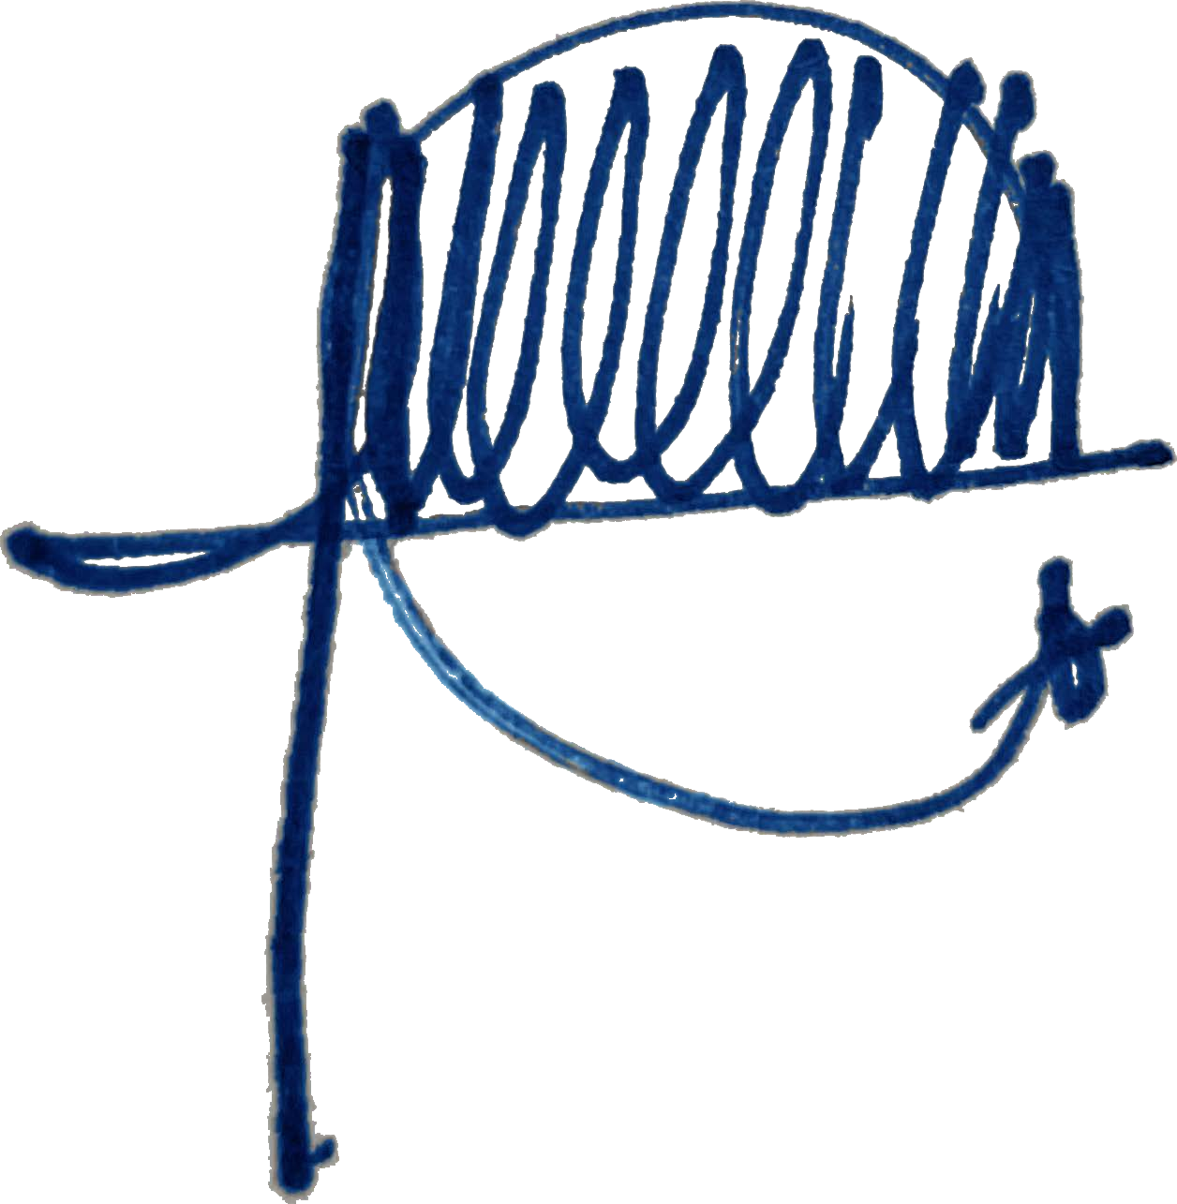 **_**

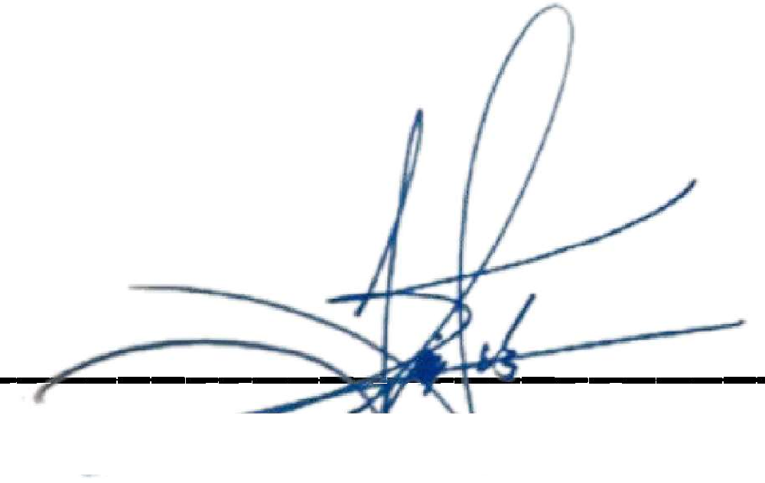

**Mtro. Julio César Martínez Sánchez Mtro. Nicolás Gutiérrez Ortega Director de Administración Director General**

1